

Nuestra misión: “ Formar hombres y mujeres **Cristianos** , **Nobles** y **Capaces**

**Curso:** Séptimo Básico A -B **Asignatura:** Tecnológica **Clase:** Unidad III

**Objetivo**: OA O1 Identificar necesidades personales o grupales del entorno cercano que impliquen soluciones de reparación, adaptación o mejora, reflexionando acerca de sus posibles aportes.

# Copia en tu cuaderno el contenido y desarrolla las actividades solicitada, luego tómale una foto al cuaderno y envíalo al mail: [gfritz@colegionuevanazaret.cl](mailto:gfritz@colegionuevanazaret.cl)

# Guía 8

# Contenido

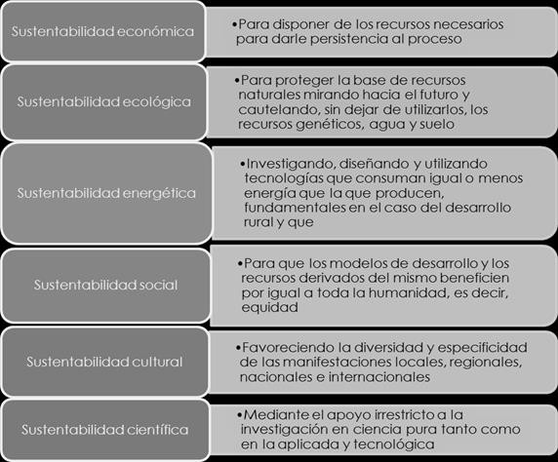

# Sustentabilidad.

# El desarrollo sustentable, para serlo y diferenciarse del simple crecimiento, tecnificación, industrialización, urbanización, o aceleración de los ritmos, debe satisfacer ciertas condiciones, además de ser endógeno, es decir nacido y adecuado a la especificidad local, y autogestionado, es decir, planificado, ejecutado y administrado por los propios sujetos del desarrollo

**PROBLEMA: REDUCCIÓN DE RESIDUOS**

* Es el proceso y la política de reducir la cantidad de residuos producidos por una persona o una sociedad.
* La minimización de residuos implica esfuerzos para minimizar recursos y el uso de energía durante la fabricación. Con el mismo volumen de producción comercial, generalmente una menor cantidad de material usado conlleva a una menor cantidad de residuos producidos. Usualmente la minimización de residuos requiere conocimientos en el proceso de producción, seguir los materiales desde su extracción hacia su vuelta a la tierra y conocer detalladamente la composición del residuo.

Conceptos

Solución de adaptación: solución tecnológica que se lleva a cabo a partir de la adaptación de uno o varios elementos de un producto tecnológico. Por ejemplo, acortar las patas de un mueble para modificar su tamaño.

Solución de mejora: solución tecnológica que se lleva a cabo a partir del mejoramiento de uno o varios elementos de un producto tecnológico. Por ejemplo, retapizar un mueble.

Solución de reparación: solución tecnológica que se lleva a cabo a partir de la reparación de una o varias partes de un producto tecnológico. Por ejemplo, reparar la pata quebrada de una silla.

# ACTIVIDAD N°1

# INVESTIGA Y DEFINE LOS SIGUIENTES CONCEPTOS:

# 1. Problema:

# 2. Necesidad:

# 3. Solución:

# 4. Reparación:

# 5. Adaptación:

# 6. Mejora:

# 7. Sustentabilidad:

# 8. Impacto:

# ACTIVIDAD N°2:

# Investiga y responde las siguientes preguntas en dos líneas:

# ¿Qué experiencias solucionan el problema de los residuos por medio de adaptación, reparación o mejora?

# 

# ¿Cómo se relaciona lo anterior con el bajo porcentaje de reciclaje en Chile?

# 

# ¿Cuál es la relación entre el impacto medioambiental y el impacto social de la mitigación de los residuos?

# 

# ¿Cuáles son las implicancias de esta relación para la vida de las personas?

# 

# ¿Por qué debemos considerar que esto nos afecta a todos?

# 

# ¿Cómo sensibilizamos a la población respecto de este problema?

# 